BAB IV
VISUALISASI PUSH TO TALK

Pada bab ini akan diterangkan mengenai visualisasi cara kerja push to talk yang terdiri dari analisis push to talk , perancangan visualisasi, dan implementasi.

  - Analisis push to talk
Push to talk merupakan komunikasi satu arah yang memungkinkan dua ponsel saling berbicara seperti pembicaraan pada dua pesawat walkie talkie atau handie talkie (HT).
Pada visualisasi ini terdapat beberapa proses untuk melakukan komunikasi. Yaitu terdiri dari proses login, memilih kontak, melakukan pembicaraan dan logout.

Tabel 4.1. Tabel Proses Cara kerja PTT
No | Nama Proses | Keterangan
1 | Login to PTT | Proses ini merupakan proses awal dalam melakukan komunikasi secara PTT, seorang user diharapkan melakukan proses ini karena proses ini merupakan sebuah pintu untuk dapat melakukan komunikasi secara PTT. Ketika seseorang melakukan login to PTT maka pesan tersebut akan dikirimkan ke server untuk memperoleh persetujuan dari server, ketika server menyetujui user tersebut maka server akan mengirimkan konfirmasi berupa sebuah pesan bahwa permintaan disetujui.
2 | Memilih kontak | Proses ini merupakan proses setelah login, dimana user a diharuskan memilih lawan bicaranya baik secara perseorangan ataupun secara group. Ketika user a memilih b untuk diajak berkomunikasi maka data tersebut akan dikirimkan ke b setelah melewati server. Di server data tersebut dibaca dan server akan mengecek status b apakah dia login atau sedang tidak login. Jika b tidak sedang login maka server akan mengirimkan pesan ke b yang berisi bahwa a hendak melakukan komunikasi(semacam panggilan), maka ketika b memilih login data tersebut akan diterima oleh server dan status b yang terdapat di server akan berubah dari tidak login menjadi login.
3 | Melakukan pembicaraan | Pada proses ini user akan melakukan pembicaraan. Misalnya saja user a akan melakukan kontak dengan user b. setelah a memilih b pada proses memilih kontak maka user a selanjutnya akan menekan tombol PTT dan berbicara, data suara tersebut akan dikirimkan ke b melalui server.
4 | Logout | Proses ini merupakan proses terakhir saat seseorang memutuskan untuk mengakhiri pembicaraan, caranya adalah dengan mencari menu PTT pada handphone kemudian tekan logout from PTT.

  - Perancangan push to talk
Pada tahap perancangan push to talk, terdiri dari storyboard cara kerja push to talk, yang menerangkan cara kerja dari push to talk.
    - Storyboard cara kerja push to talk
Dalam cara kerja push to talk, seseorang yang akan melakukan percakapan dimulai dengan melakukan login terlebih dahulu ke server, setelah login maka orang tersebut dapat melakukan percakapan dengan lawan bicaranya. Untuk dapat lebih jelasnya langkah-langkah yang terdapat dalam cara kerja PTT dapat dilihat pada tabel storyboard berikut ini:

Tabel 4.2. Tabel Storyboard Scene 1
STORYBOARD
Judul |  | Visualisasi Push to Talk
Scene No. |  | 1
 |  |  | Gambar ini menggambarkan jaringan PTT dari handphone satu ke handphone satunya, saat seseorang memutuskan ingin berbicara melalui media push to talk, dan dengan melalui server push to talk. Pada visualisasi ini contohnya handphone a akan berbicara dengan handphone b.
Durasi | 10 detik
Sound | -
Text | Teks yang menerangkan bagian-bagian PTT, yaitu handphone, server dan keterangan menu.

Tabel 4.3. Tabel Storyboard Scene 2
STORYBOARD
Judul |  | Visualisasi Push to Talk
Scene No. |  | 2
 |  |  | Gambar ini merupakan tampilan pertama pada visualisasi PTT, gambar ini menerangkan saat seseorang akan memulai suatu percakapan dengan orang lain yaitu dengan menekan tombol menu pada layer handphone dan mencari suatu menu PTT, baru kemudian login.
Durasi | 6 detik
Sound | -
Text | Terdapat beberapa teks seperti login to PTT, callback request, group list dll

Tabel 4.4. Tabel Storyboard Scene 3
STORYBOARD
Judul |  | Visualisasi Push to Talk
Scene No. |  | 3
 |  |  | Gambar ini menggambarkan perjalanan permintaan login handphone a menuju server, lalu pengecekan status handphone a di server dari tidak login menjadi login
Durasi | 15 detik
Sound | -
Text | Terdapat beberapa teks seperti login to PTT, callback request, group list dll

Tabel 4.5. Tabel Storyboard Scene 4
STORYBOARD
Judul |  | Visualisasi Push to Talk
Scene No. |  | 4
 |  |  | Gambar ini menggambarkan tampilan di layar handphone a saat permintaan a disetujui server
Durasi | 5 detik
Sound | -
Text | Terdapat teks yaitu layanan push to talk aktif

Tabel 4.6. Tabel Storyboard Scene 5
STORYBOARD
Judul |  | Visualisasi Push to Talk
Scene No. |  | 5
 |  |  | Gambar ini adalah pada saat a ingin menghubungi b yaitu dengan memilih menu contact yang diinginkan pada handphone, misalnya handphone b
Durasi | 3 detik
Sound | -
Text | Terdapat teks pemilihan kontak

Tabel 4.7. Tabel Storyboard Scene 6
STORYBOARD
Judul |  | Visualisasi Push to Talk
Scene No. |  | 6
 |  |  | Gambar ini saat a memutuskan ingin menghubungi b, maka permintaan akan dikirimkan ke server
Durasi | 7 detik
Sound | -
Text | -
Tabel 4.8. Tabel Storyboard Scene 7
STORYBOARD
Judul |  | Visualisasi Push to Talk
Scene No. |  | 7
 |  |  | Gambar ini saat server memeriksa status b, pada saat itu b tidak sedang login .
Durasi | 4 detik
Sound | -
Text | Terdapat teks yang menerangkan bahwa b tidak sedang login

Tabel 4.9. Tabel Storyboard Scene 8
STORYBOARD
Judul |  | Visualisasi Push to Talk
Scene No. |  | 8
 |  |  | Gambar ini menerangkan server yang mengirimkan pesan ke b, bahwa ada permintaan dari a, maka b diberikan beberapa pilihan yaitu login PTT atau tidak.
Durasi | 4 detik
Sound | -
Text | Terdapat teks permintaan login
Tabel 4.10. Tabel Storyboard Scene 9
STORYBOARD
Judul |  | Visualisasi Push to Talk
Scene No. |  | 9
 |  |  | Gambar ini menggambarkan bahwa b menerima permintaan dari a yaitu login PTT, yang kemudian konfirmasi tersebut dikirimkan kembali ke server.
Durasi | 5 detik
Sound | -
Text | Terdapat teks prmintaan login

Tabel 4.11. Tabel Storyboard Scene 10
STORYBOARD
Judul |  | Visualisasi Push to Talk
Scene No. |  | 10
Gambar ini menggambarkan saat a memulai pembicaraan, dengan menekan tombol PTT lalu berbicara.
A: “hallo”
Durasi | 2 detik
Sound | -
Text | Terdapat teks yaitu tulisan hallo

Tabel 4.12. Tabel Storyboard Scene 11
STORYBOARD
Judul |  | Visualisasi Push to Talk
Scene No. |  | 11
 |  |  | Gambar ini adalah pada saat suara dari a menuju server
Durasi | 6 detik
Sound | -
Text | -

Tabel 4.13. Tabel Storyboard Scene 12
STORYBOARD
Judul |  | Visualisasi Push to Talk
Scene No. |  | 12
 |  |  | Gambar ini menerangkan bahwa suara dari a akan disimpan pada suatu tempat penyimpanan sementara(buffer) yang ada pada aplikasi server.
Durasi | 3 detik
Sound | -
Text | Terdapat teks yang menerangkan bahwa file suara disimpan di buffer

Tabel 4.14. Tabel Storyboard Scene 13
STORYBOARD
Judul |  | Visualisasi Push to Talk
Scene No. |  | 13
 |  |  | Gambar ini adalah pada saat suara dari a dikirimkan ke b setelah melewati server.
Durasi | 6 detik
Sound | -
Text | Terdapat teks yaitu layanan push to talk aktif

Tabel 4.15. Tabel Storyboard Scene 14
STORYBOARD
Judul |  | Visualisasi Push to Talk
Scene No. |  | 14
Gambar ini adalah pada saat suara diterima oleh b.
Pada handphone b suara pertama kali akan diterima oleh TCP/IP yang terdapat pada handphone, yang kemudian akan dipecah menjadi bagian SIP dan RTP.
Durasi | 6 detik
Sound | -
Text | Terdapat teks yang menerangkan pengolahan suara dari digital menjadi analog

Tabel 4.16. Tabel Storyboard Scene 15
STORYBOARD
Judul |  | Visualisasi Push to Talk
Scene No. |  | 15
 |  |  | Gambar ini adalah gambar saat file suara setelah diubah menjadi kode-kode dan diterima oleh SIP dan RTP baru kemudian dikirimkan ke bagian PoC client sehingga didapatkan kode-kode.
Durasi | 4 detik
Sound | -
Text | Terdapat teks yang menerangkan pengolahan suara dari digital menjadi analog

Tabel 4.17. Tabel Storyboard Scene 16
STORYBOARD
Judul |  | Visualisasi Push to Talk
Scene No. |  | 16
 |  |  | Gambar ini adalah gambar saat kode yang berasal dari PoC client dikirimkan ke codec yang berfungsi merubah data digital menjadi analog sehingga dapat didengar oleh client.
Durasi | 7 detik
Sound | -
Text | Terdapat beberapa teks yang menerangkan perjalanan file suara

  - Implementasi
Pada tahap implementasi ini akan dijelaskan mengenai kebutuhan perangkat keras,kebutuhan perangkat lunak serta cara pembuatan visualisasi cara kerja PTT.
    - Kebutuhan Perangkat Keras
Perangkat keras yang digunakan untuk menunjang pembuatan visualisasi ini adalah sebagai berikut :
- Sistem komputer berbasis pentium lebih baik
- Memori RAM minimal 128 MB.
- Monitor VGA, lebih baik Super VGA.
- Kartu VGA (VGA Card) 128 MB.
- Mouse & Keyboard.
    - Kebutuhan Perangkat Lunak
Untuk menjalankan visualisasi yang dibuat, maka harus didukung oleh perangkat lunak pendukungnya antara lain:
- Sistem operasi yang digunakan Windows Xp.
- Program visualisasi yang digunakan adalah macromedia flash versi 8.
- Sound forge.
    - Capture Visualisasi
Pada pembuatan visualisasi cara kerja Push to Talk ini, penulis menggunakan tools pemograman macromedia flash versi 8 yang dipergunakan untuk membuat antar muka dan pergerakan benda, serta sound forge yang digunakan untuk merekam dan mengedit suara.
Terdapat 5 scene pada visualisasi cara kerja Push to Talk, dimana masing-masing scene terdapat objek-objek yang terdiri dari button,grafik dan movie clip. Untuk lebih jelas objek-objek yang terdapat pada masing-masing scene, dapat dilihat pada penjelasan berikut:
      - Scene 1
Scene ini merupakan scene awal, dimana terdapat 2 button dan 2 movie clip dan grafik. Penjelasan untuk masing-masing objek dapat dilihat pada table dibawah ini:

Tabel 4.18. Objek pada scene 1
No | Nama Objek | Keterangan
1 | Button close | apabila pengguna mengklik button ini maka pengguna akan keluar dari visualisasi.
2 | Grafik text PTT | Merupakan text yang terdapat pada scene 1 yang ditempel pada background.
3 | Button Simulasi push to talk | Text ini merupakan button yang apabila pengguna mengklik button ini maka button ini akan mengelink ke scene 2
4 | MC Garis putih | Ini merupakan movie clip
5 | Background | Background visualisasi menggunakan ukuran 600x400 pixels dengan warna #006699

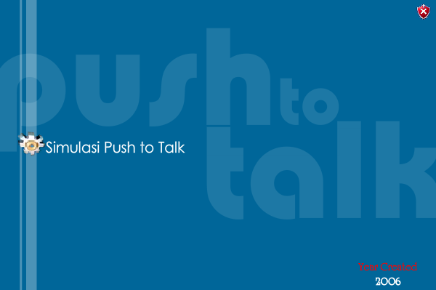
Gambar 4.1. Capture scene 1

      - Scene 2
Tabel 4.19. Objek pada scene 2
No | Nama Objek | Keterangan
1 | Button close | apabila pengguna mengklik button ini maka pengguna akan keluar dari visualisasi.
2 | Grafik Text “klik handphone A disamping untuk memulai” | Merupakan grafik yang berfungsi sebagai petunjuk bagi user dalam menjalankan visualisasi.
3 | Button Simulasi awal | Merupakan button yang berfungsi mengembalikan ke tampilan awal pada scene 2
4 | Button menu awal | Merupakan button yang berfungsi mengebalikan ke tampilan awal/scene 1
5 | Grafik menu | Merupakan grafik menu yang terdapat pada handphone, dimana didalamnya terdapat button text PTT dan button text contacts. Apabila user mengklik PTT maka text ini akan mengelink ke scene 3, dan apabila mengklik button contacts maka text ini akan mengelink ke scene 4.
6 | Grafik text handphone A | Yang berfungsi sebagai pemberi keterangan
7 | Grafik text handphone B | Yang berfungsi sebagai pemberi keterangan
8 | MC server | Merupaka gambar komputer server dimana pada gambar ini terdapat lampu hijau sebagai movie clip.
9 | Grafik text “wireless network” | Merupakan grafik sebagai pemberi keterangan bahwa pada percakapan secara PTT, menggunakan jaringan GPRS, CDMA dan EDGE.

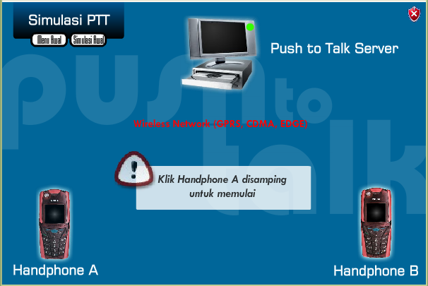
Gambar 4.2. Capture scene 2

      - Scene 3
Tabel 4.20. Objek pada scene 3
No | Nama Objek | Keterangan
1 | Button close | apabila pengguna mengklik button ini maka pengguna akan keluar dari visualisasi.
2 | Grafik Text “klik handphone A disamping untuk memulai” | Merupakan grafik yang berfungsi sebagai petunjuk bagi user dalam menjalankan visualisasi.
3 | Button Simulasi awal | Merupakan button yang berfungsi mengembalikan ke tampilan awal pada scene 2
4 | Button menu awal | Merupakan button yang berfungsi mengebalikan ke tampilan awal/scene 1
6 | Grafik text handphone A | Yang berfungsi sebagai pemberi keterangan
7 | Grafik text handphone B | Yang berfungsi sebagai pemberi keterangan
8 | MC server | Merupaka gambar komputer server dimana pada gambar ini terdapat lampu hijau sebagai movie clip.
9 | Grafik text “wireless network” | Merupakan grafik sebagai pemberi keterangan bahwa pada percakapan secara PTT, menggunakan jaringan GPRS, CDMA dan EDGE.
10 | Grafik surat | Merupakan grafik yang berisikan pesan ke server
11 | Grafik text pada server | Merupakan grafik yang menerangkan keadaan di server.
12 | Button PTT | Merupakan button yang apabila user mengklik button ini maka text ini akan mengelink ke scene 5
13 | Button logout | Merupakan button yang akan mengelink ke scene 3.
14 | Button login | Merupakan button yang akan mengelink ke scene 3.
15 | Button kembali | Merupakan button yang akan mengelink ke scene 2
16 | Grafik text konfirmasi | Merupakan text yang menerangkan apakah PTT sudah login atau logout

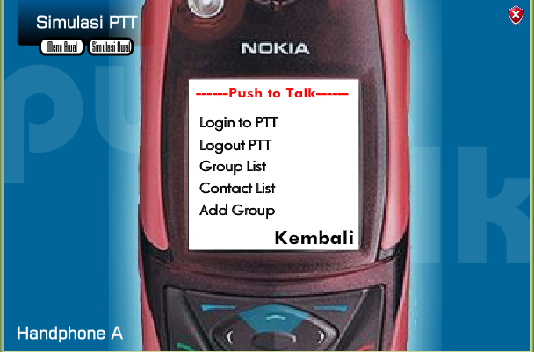
Gambar 4.3. Capture scene 3

      - Scene 4
Tabel 4.21. Objek pada scene 4
No | Nama Objek | Keterangan
1 | Button close | apabila pengguna mengklik button ini maka pengguna akan keluar dari visualisasi.
2 | Grafik Text “klik handphone A disamping untuk memulai” | Merupakan grafik yang berfungsi sebagai petunjuk bagi user dalam menjalankan visualisasi.
3 | Button Simulasi awal | Merupakan button yang berfungsi mengembalikan ke tampilan awal pada scene 2
4 | Button menu awal | Merupakan button yang berfungsi mengebalikan ke tampilan awal/scene 1
6 | Grafik text handphone A | Yang berfungsi sebagai pemberi keterangan
7 | Grafik text handphone B | Yang berfungsi sebagai pemberi keterangan
8 | MC server | Merupaka gambar komputer server dimana pada gambar ini terdapat lampu hijau sebagai movie clip.
9 | Grafik text “wireless network” | Merupakan grafik sebagai pemberi keterangan bahwa pada percakapan secara PTT, menggunakan jaringan GPRS, CDMA dan EDGE.
10 | Grafik surat | Merupakan grafik yang berisikan pesan ke server
11 | Grafik text pada server | Merupakan grafik yang menerangkan keadaan di server.
12 | Button PTT | Merupakan button yang apabila user mengklik button ini maka text ini akan mengelink ke scene 5
15 | Button kembali | Merupakan button yang akan mengelink ke scene 2
16 | Grafik text konfirmasi | Merupakan text yang menerangkan apakah PTT sudah login atau logout
17 | Button hp B | Merupakan button yang akan mengelink ke scene 4 awal
18 | Grafik sending alert | Merupakan grafik yang menerangkan status seseorang di server
19 | Button Login PTT | Merupakan button yang akan mengelink ke frame logb
20 | Grafik text login | Merupakan grafik yang menerangkan bahwa status sedang login atau tidak

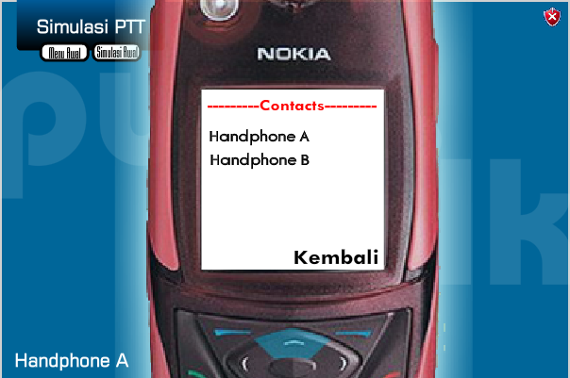
Gambar 4.4. Capture scene 4

      - Scene 5

Tabel 4.22. Objek pada scene 5
No | Nama Objek | Keterangan
1 | Button close | apabila pengguna mengklik button ini maka pengguna akan keluar dari visualisasi.
2 | Grafik Text “klik handphone A disamping untuk memulai” | Merupakan grafik yang berfungsi sebagai petunjuk bagi user dalam menjalankan visualisasi.
3 | Button Simulasi awal | Merupakan button yang berfungsi mengembalikan ke tampilan awal pada scene 2
4 | Button menu awal | Merupakan button yang berfungsi mengebalikan ke tampilan awal/scene 1
6 | Grafik text handphone A | Yang berfungsi sebagai pemberi keterangan
7 | Grafik text handphone B | Yang berfungsi sebagai pemberi keterangan
8 | MC server | Merupaka gambar komputer server dimana pada gambar ini terdapat lampu hijau sebagai movie clip.
9 | Grafik text “wireless network” | Merupakan grafik sebagai pemberi keterangan bahwa pada percakapan secara PTT, menggunakan jaringan GPRS, CDMA dan EDGE.
10 | Grafik musik | Merupakan grafik yang berisikan suara dari A
11 | Grafik text pada server | Merupakan grafik yang menerangkan keadaan di server.
12 | Button PTT | Merupakan button yang apabila user mengklik button ini maka text ini akan mengelink ke scene 5
15 | Button kembali | Merupakan button yang akan mengelink ke scene 2
16 | Grafik kotak | Merupakan grafik yang berfungsi untuk menyimpan suara dari A dengan kata lain grafik kotak ini adalah buffer yang terdapat di server
17 | MC yang terdapat pada handphone B | Adalah movie clip yang menjelaskan perjalanan paket suara dari A ke dalam handphone B
18 | Grafik paket | Adalah grafik yang menjelaskan bahwa suara diolah menjadi bentuk digital.

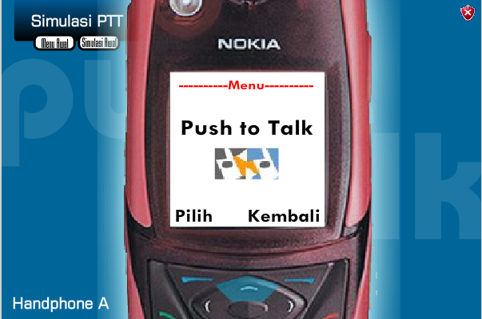
Gambar 4.5. Capture scene 5

